II TRIMESTRE DE 2020

Edificio World Business Port
Carrera 69 # 25 B - 44 Pisos 3, 4 y 7

Teléfonos: 3487777 - PBX: 3487800
www.ssf.gov.co - e-mail: ssf@ssf.gov.co
Bogotá D.C, Colombia


INFORME SATISFACCIÓN OPU

Contenido

1. Objetivo General 2
2. Objetivo de la encuesta 3
3. Antecedentes 3
4. Definición de las variables a evaluar 4
5. Alcance 4
6. Canales de Atención 4
6.1. ATENCION PERSONALIZADA 5
6.2. ATENCIÓN TELEFÓNICA Y CHAT 5
6.3. ATENCIÓN EN PORTAL CORPORATIVO, APLICATIVO ESIGNA: 8
6.4. ATENCIÓN EN FERIAS Y EVENTOS 10
7. OBSERVACIONES DE SATISFACCIÓN DE LOS CIUDADANOS 10
8. SATISFACCIÓN GLOBAL VIGENCIA 2020 11
8.1. PARTICIPACIÓN DE CANAL EN MEDICIÓN DE SATISFACCIÓN GLOBAL 11
8.2. PROMEDIO DEL AÑO 12
9. CONCLUSIÓN 13

Objetivo General

La Oficina de Protección al Usuario de la Superintendencia del Subsidio Familiar con el ánimo de asegurar un óptimo servicio, realiza las encuestas de satisfacción del servicio a la ciudadanía, cuya intención es determinar la percepción que éstos tienen sobre la calidad del servicio prestado a través de los diversos canales de atención, buscando reconocer fortalezas y oportunidades de mejora especialmente en cuanto a la capacidad para resolver requerimientos, trato y oportunidad constituyéndose en un camino expedito en aras de generar participación ciudadana.

Así mismo, de acuerdo a los lineamientos establecidos en el Plan de Acción 2020 por parte de la Oficina de Protección al Usuario de la Superintendencia del Subsidio Familiar, cuya actividad establece llevar un control de satisfacción del servicio que se presta a la ciudadanía por medio de los canales de atención, se relaciona los resultados obtenidos en la aplicación de encuestas de satisfacción en el II Trimestre de 2020.

Objetivo de la encuesta

Determinar la percepción que tienen los usuarios con relación a la calidad del servicio ofrecido por la Superintendencia del Subsidio Familiar y la atención en la Oficina de Protección al Usuario, mediante la información obtenida, realizar la retroalimentación, que permita tomar decisiones que contribuyan a la mejora continua tendiente a garantizar la participación ciudadana.

Realizar las encuestas de percepción que permitan determinar el nivel o grado de satisfacción de los usuarios que utilizan los diferentes canales de atención.

Antecedentes

El 13 de febrero de 2020 con Orden de Compra 45057 por parte de la empresa IQ outsourcing se realiza contrato para el servicios de Centro de Contacto BPO (Business Process Outsourcing) para mejorar y fortalecer la calidad y accesibilidad a los canales de atención masiva de PQRSF de la Superintendencia del Subsidio Familiar, por parte de la ciudadanía, por valor de $285.291.361,04 COP, cuyo objeto contractual se efectuara con fechas de labor es el 13 de febrero de 2020 al 31 de diciembre de 2020.
•El 24 de febrero de 2020 se dio inicio a la operación, proyectando así 10,5 meses de operación hasta el 31 de diciembre de 2020.
•El horario de atención es de lunes a viernes de 07:00am a 04:00pm y los sábados de 08:00am a 12:00pm.
•Los servicios contratados corresponden a 3 agentes técnicos, 2 agentes profesionales y 1 agente profesional especializado.
•Durante el mes de abril se realizó una modificación en la orden de compra con el fin de incluir 1 agente técnico y 1 agente profesional durante dos meses.

Definición de las variables a evaluar

- ATRIBUTOS DEL SERVICIO: brindar un soporte técnico de conocimientos sobre su trabajo y saber cómo tratar a las personas a las que le brindará el servicio, teniendo una buena actitud.

- SATISFACCIÓN DEL SERVICIO: Indicador promedio, qué siente o percibe el usuario sobre el servicio prestado.

Alcance

Verificación del cumplimiento y grado de satisfacción de las acciones que realiza la Oficina de protección al Usuario OPU en las peticiones, quejas, requerimientos y solicitudes que realizan los ciudadanos, tomando como referencia el universo de los participantes en la encuesta de satisfacción al usuario, constituido por todas aquellas personas que se contactaron a través de los canales de atención (Personalizado, Telefónico, Chat y Portal Corporativo), con el objetivo de hacer una petición, reclamo, queja, sugerencia, felicitación o consulta, relacionado con el sistema del Subsidio Familiar, durante el periodo analizado.

Canales de Atención

La Superintendencia del Subsidio familiar pone a disposición de la ciudadanía los siguientes canales para el acceso a los trámites, servicios y/o información de la Entidad, quien presta un servicio oportuno y da respuesta adecuada al ciudadano.

CANAL | UBICACIÓN | HORARIO DE ATENCIÓN
Atención Personalizada y recepción de Correspondencia | Carrera 69 No. 25B – 44 Piso 3, Edificio World Business Port | Días hábiles de lunes a viernes de 7:00 am a 4:00 pm
Atención telefónica | 3 48 77 77 | Días hábiles de lunes a viernes de 7:00 am a 4:00 pm
Aplicativo página Web | www.ssf.gov.co | El portal se encuentra activo las 24 horas, no obstante, los requerimientos registrados por dicho medio se gestionan dentro de días hábiles.
Correo electrónico | ssf@ssf.gov.co | El correo electrónico se encuentra activo las 24 horas, no obstante, los requerimientos registrados por dicho medio se gestionan dentro de días hábiles.

La Oficina de protección al Usuario de la SSF, aplica la encuesta de satisfacción por los siguientes canales:

Atención Personalizada

Los funcionarios de la Oficina de Protección al Usuario realizan la atención personalizada a los ciudadanos que se acercan a la entidad mediante la realización de un cronograma de atención mensual, que es proyectado con antelación y publicado de forma visible.
Durante el II trimestre de 2020, no se realizaron atenciones personalizadas debido a la emergencia sanitaria en la que atraviesa el país, sin embargo, dicha atención se reanudara apenas el gobierno nacional determine los parámetros para que las entidades del estado retornen a sus labores, teniendo en cuenta e implementando los protocolos de seguridad que se encuentran establecidos una vez terminen las medidas de aislamiento y pueda accederse a las oficinas de atención al ciudadano.

Atención telefónica y chat

Son atendidos por agentes de la Empresa IQ outsourcin, que después de dar la información a los ciudadanos por el teléfono y/o el chat, los agentes preguntan al ciudadano si están dispuestos a responder una encuesta de satisfacción sobre el servicio recibido, si el ciudadano contesta afirmativamente se realizan las siguientes tres preguntas:

- I. ¿La información suministrada fue clara y satisfactoria?
- II. ¿Cómo califica la oportunidad en la atención por este canal?
- III. ¿El asesor que lo atendió respondió a la consulta por usted formulada?

De esta manera, se identifica que la cantidad de encuestas aplicadas por el Call Center en el II trimestre del año 2020, cabe resaltar que para este trimestre el aumento de solicitudes fue representativo con un total de 5.292 consultas, donde el mes más representativo es el mes de abril con 3.130 consultas, mayo con 917 y el mes de junio con 1.245 consultas.

Además, se evidencia que el 77% de las consultas se realizaron mediante el chat y el 23% vía telefónica.

Del total de consultas o solicitudes, 557 ciudadanos realizaron la encuesta obteniendo 331 encuestas vía telefónica, y 226 por chat

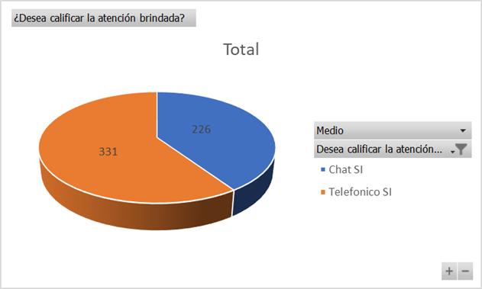

El promedio total de calificación en atención por el chat y vía telefónica es de 4.8 sobre 5, evidenciando una calificación excelente en la oportunidad de atención, consulta realizada y claridad de información suministrada

Se evidencia que la calificación excelente es el ítem más calificado, con un promedio de 88% justificando la satisfacción del usuario en los canales telefónico y chat.

Atención en portal corporativo, aplicativo Esigna:

Una vez realizado el trámite de la PQRSF radicada en el aplicativo, se envía al correo electrónico del peticionario la encuesta de satisfacción, la cual, en caso de considerarla pertinente, el ciudadano la diligencia y la reenvía mediante un link.
1) ¿Cómo califica el acceso al portal corporativo?
•Excelente
•Bueno
•Regular
•Malo

2) ¿Cómo califica el proceso para interponer su queja petición reclamo sugerencia y/o felicitación?
•Excelente
•Bueno
•Regular
•Malo

3) ¿Califique el proceso de su petición, queja, reclamo o sugerencia y /o felicitación?, así:
•Excelente
•Bueno
•Regular
•Malo

Se envía a todos los usuarios que reciben respuestas a través de aplicativo E-signa solicitud para diligenciar una encuesta que mide la satisfacción, para el periodo del II trimestre del año 2020, 1242 ciudadanos respondieron la solicitud, arrojando la siguiente información.

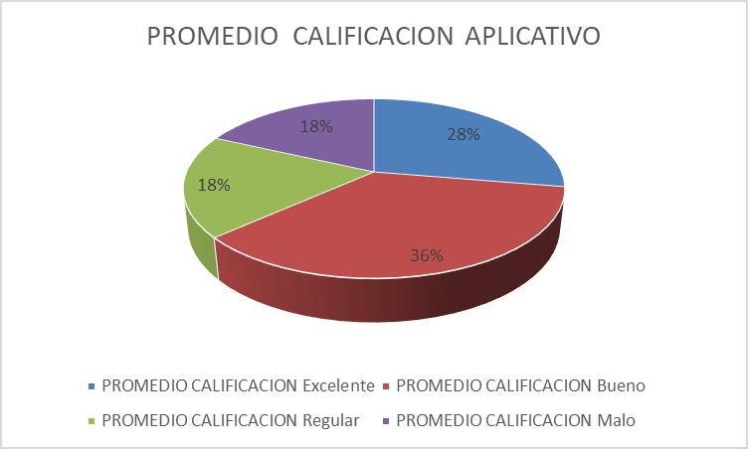

En términos generales el servicio ofrecido por al aplicativo Esigna representa en promedio para este trimestre un 64% de satisfacción entre Excelente y Buena, se evidencia que se debe realizar una revisión al aplicativo para detectar las falencias que presenta frente al usuario.

Atención en ferias y eventos

Para el segundo trimestre del 2020 no se asistió a ninguna Feria y/o Evento, teniendo claro que la causa de esto es la emergencia sanitaria que se presenta actualmente en el país y en el mundo en general.

Observaciones de satisfacción de los ciudadanos

Para la Oficina de Protección al Usuario es un gusto estar al servicio de los ciudadanos, sus felicitaciones y retroalimentación positiva, es nuestra mayor fuente de motivación, por esta razón agradecemos estos mensajes:
- Gracias por entenderme
- Muy oportuna y eficiente
- Dieron respuesta eficaz
- FELICITACIONES OPORTUNA LA RESPUESTA EN EL CASO
- Estoy muy agradecida por la atención lo cual aumenta la confiabilidad objetividad e imparcialidad de los procesos
- Es motivo de motivación y esperanza y equidad para los que estamos en situaciones difíciles
- Excelente atención con tiempos de respuesta oportunos a las necesidades del usuario.
- Cordial saludo. Solo deseo felicitarlos por su ágil y eficiente servicio.
- El tiempo es bueno, pero si pueden adelantarlo sería magnifico porque mucha gente escritura en febrero. Pero muy bueno.
- Gracias a la intervención de la Superintendencia resolvieron el inconveniente en la caja de compensación
La respuesta fue muy clara y oportuna. mil gracias
- ¡Felicitaciones!
- Muchas gracias
- Excelente servicio. Pronta respuesta. Gracias
- Muchas gracias por su colaboración hubo respuesta que fue lo importante y la caja de compensación me dio respuesta un día antes, de igual manera gracias por su radicado
- Muchas gracias por su valiosa ayuda, el proceso fue muy sencillo, rápido y eficaz.
- Muchas gracias por atender mi solicitud. Me siento muy a gusto con la decisión tomada.
- Prontitud en la gestión.

Satisfacción global vigencia 2020

A continuación, se presenta un consolidado de las encuestas de satisfacción realizadas en la vigencia 2020 para cada uno de los canales de atención en funcionamiento, lo siguiente permitirá evidenciar el porcentaje de participación de la medición de satisfacción por cada canal.

Existen dos variables importantes a tener en cuenta en el momento de calcular la satisfacción global que son:

  - Participación de canal en medición de satisfacción global
Ya que los ciudadanos no califican en la misma cantidad y frecuencia cada uno de los canales que tiene dispuesto la Superintendencia del Subsidio Familiar para su atención, se debe calcular el porcentaje de participación en relación con el total de encuestas realizadas por todos los canales.

Para el consolidado del año se refleja un total de 2113 encuestas, de las cuales el 36% se realizaron por los canales de Chat y teléfono, y un 64% se realizó directamente por el portal o el aplicativo GTSS.

  - Promedio del año

Esta variable muestra el promedio del porcentaje de ciudadanos que calificó en bueno o excelente los canales de la Entidad.

Se refleja en las encuestas realizadas por el aplicativo, que un 73% de los ciudadanos estuvieron satisfechos con la gestión realizada a su solicitud, y un 36% no estuvo satisfecho con dicha gestión.
En cuanto a la encuesta realizada por los canales de atención Chat y Teléfono, se evidencia que los ciudadanos que utilizaron dichos canales quedaron en un 97% satisfechos, y un 3% de los ciudadanos no obtuvieron los resultados esperados por ellos.

- Conclusión:
Teniendo en cuenta lo anterior, se promedio la satisfacción global en los canales de atención de la Supersubsidio para el II trimestre de 2020 en un 80%, y para el consolidado del año en un 85%.
Se debe revisar el proceso tanto del aplicativo, como de la gestión realizada por los profesionales encargados de las solicitudes de los ciudadanos, con el fin de identificar el porqué de la calificación de satisfacción de esta canal.

Cordialmente

ANA MARIA GAFARO
Jefe Oficina de Protección al Usuario (E)

Elaborado por: Carlos Arturo Arregocés Alvarez
PROFESIONAL ESPECIALIZADO O.P.U.

Fecha elaboración: JULIO 2020
*Soportes (archivo de oficina de Protección al Usuario)

FORMULA PARA CALCULO DE SATISFACCIÓN GLOBAL = ((SUMATORIA DE CADA PROMEDIO DEL AÑO DE CADA CANAL DE LA SUPERSUBSIDIO * LA ESCALA DE VALORACIÓN CORRESPONDIENTE) /100) * (PARTICIPACIÓN EN MEDICIÓN DE SATISFACCIÓN GLOBAL DE CADA CANAL DE LA SUPERSUBSIDIO))

